**Информация к проекту решения:**

**1.17. Заявитель: ООО «ЛИТЭК»**

**Земельный участок:**

**кадастровый номер** **54:35:052335:42**

площадь 0,0201 га

местоположение: **Кировский район**, ул. Новогодняя (планшет 1190)

**Зонирование:** зона делового, общественного и коммерческого назначения (ОД-1), подзона делового, общественного и коммерческого назначения с объектами различной плотности жилой застройки

(ОД-1.1)

**Заявленные требования:** *в части уменьшения минимального отступа c 3 м до 0 м со стороны земельного участка с кадастровым номером 54:35:052335:2770 и с северо-восточной стороны, с 3 м до 2,73 м с юго-западной стороны в габаритах объекта капитального строительства*

**Обоснование согласно заявлению:** *в связи с тем, что рельеф земельного участка и наличие инженерных сетей являются неблагоприятными для застройки, а также в связи с фактическим расположением объекта капитального строительства капитального строительства*

**Планируется: строительство пункта приема коммунальных платежей (2 эт)**

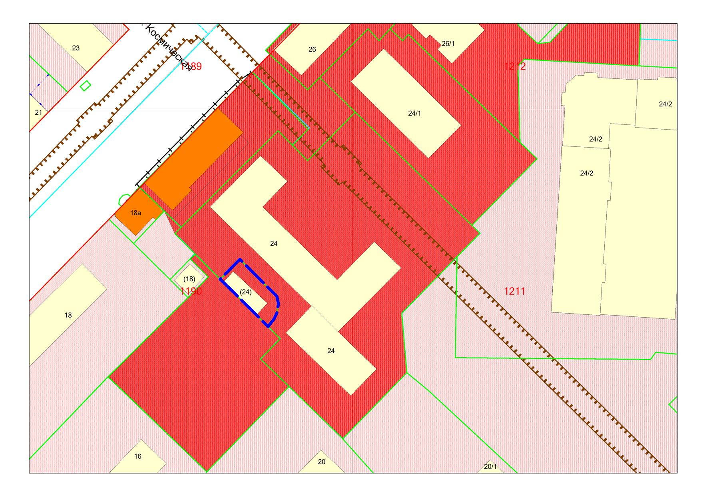

***0м***

***0м***

***2,73м***

**54:35:052335:39**

**54:35:052335:42**

**:2770**

**ОД-1.1**